「新北市108年第八屆瞬間即永恆‧讓愛無界限-
附件1
志工服務微影片甄選比賽」
頒獎典禮出席意願調查表
一、活動日期：108年11月23日(六)
二、活動時間：
(一)09:00前報到進行彩排
(二)10:00-10:30參與頒獎典禮
三、活動地點：新北市三重區綜合運動場
(一)地址：新北市三重區中正北路2號
(二)交通方式：捷運新莊線菜寮站1號出口步行約5分鐘
四、調查表：
得獎作品
名稱
受獎出席  意願 | □出席人數：_______ 人  □不克出席 (請於活動後1個月內代表人親至新北市政府社會局領取)
受獎代表  姓名 | (僅能一位代表上台受獎) | 受獎代表  連絡電話
留下參加志工日活動 | □參加人數：_______ 人  葷______ 人：素______ 人 (活動將於11:30發放餐盒，憑券領取)  (注意：已在服務運用單位報名志工日活動者，勿重複再次報名)  □不參加
【注意】
1.本報名表填畢後，請Mail至社團法人新北市志願服務協會電子郵件信箱
(f2725082@ms65.hinet.net )，標題請註名「志工服務微影片頒獎典禮回函」。
2.報名表寄送後，請務必向承辦人翁雅惠社工確認(電話：02-89532149)。

新北市108年慶祝國際志工日活動流程表
附件2
時間 | 內容
08:20-09:50 | 團隊集合/報到
09:50-10:00 | 開場暖身/志工大會舞
10:00-10:15 | 頒獎  1.致贈活動協辦單位感謝狀  2.志工微影片甄選頒獎  3.青年志工服務集點挑戰賽頒獎
10:15-10:20 | 市長致詞
10:20-10:30 | 開幕式-感謝有你，向13萬志工致敬
10:30-13:00 | 操場(A區) | 操場(B區) | 舞台區 | 向日葵廣場
 | 10:40  彩妝秀第一梯次出發  11:00  彩妝秀第二梯次出發 | 10:45-11:00  趣味競賽(1)  11:00-11:15  趣味競賽(2)  11:15-11:30  趣味競賽(3) | 11:00-11:10  原住民舞蹈表演  11:10-11:30歡樂舞孃  11:30-11:50  紳士協會薩克斯風團 | 10:40-12:00  宣導攤位
11:30
開始發放便當
12:00
發放紀念品
13:00-13:30 | 閉幕式  1.社會局許副局長致詞  2.頒發表演團隊感謝狀  3.志願服務祈願達標團隊頒獎  4.創意彩妝秀/趣味競賽頒獎
13:30-14:00 | 公益演場會報到
14:00-16:00 | 「感謝有你‧向新北市志工致敬」公益演唱會
16:00- | 賦歸

交通資訊：
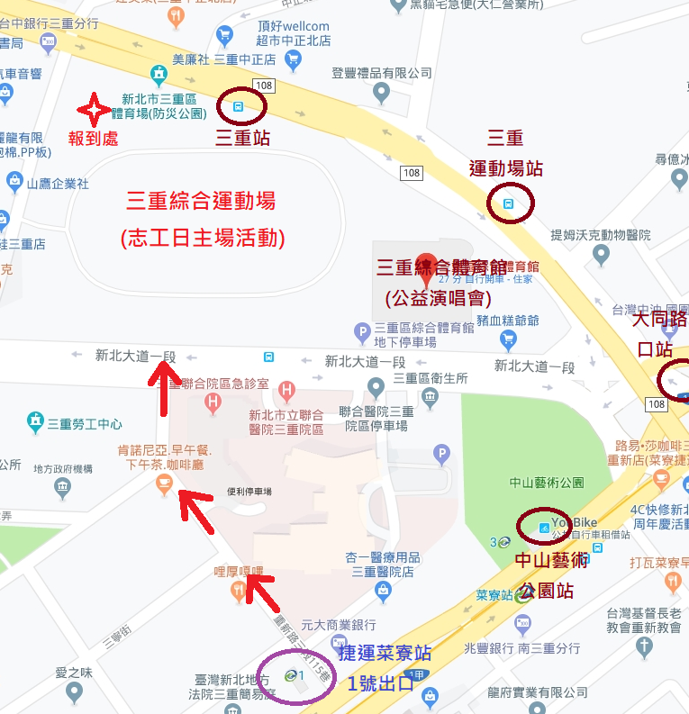

(一)參與活動者交通請自理！建議利用大眾交通運輸工具抵達會場。
(二)活動地點：
1.志工日主場活動：新北市三重區綜合運動場(新北市三重區中正北路2號)
2.感謝志工公益演唱會：新北市三重區綜合體育館(新北市三重區新北大道一段2號)
(三)交通方式：
1.捷運
搭乘捷運「南勢角-迴龍」線於「菜寮站」下車後，由1號出口左後轉彎沿重新路三
段115巷直走到底，穿越新北大道一段即到達會場(捷運站到會場步行約5分鐘)。
2.公車
(1).14/62/111/227/264/292/616/636/638/639/662/801/803/820/857/1209/1803至
「中山藝術公園站」下車，穿過中山藝術公園步行約5分鐘。
(2).933至「三重站」下車，步行約1分鐘。
(3).933/1802/1819至「三重運動場」下車，步行約3分鐘。
(4).39/617/618/641/藍1至「大同路口」下車，步行約5分鐘。
3.開車前往
國道1號→三重交流道→重陽路四段、三段→(左轉)中正北路→(右轉)市前街→(左
轉)新北大道一段(周邊有「中山立體停車場」、「聯合醫院三重院區停車場」與「三重
綜合體育館地下停車場」(須付費)。

